计算机学院 高级语言程序设计 课程实验报告

实验题目：C++开发环境，类与对象 |  | 学号：202200400053
日期：2024-03-07 | 班级： 2202 | 姓名： 王宇涵
Email：1941497679@qq.com
实验目的：
1. 熟悉C++开发环境，能编写、调试程序，配置编译器。
2. 掌握类与对象的创建与应用
3. 练习类中构造函数
实验软件和硬件环境：
软件环境 : VSCODE + DEV-C++
硬件环境 : Legion Y7000P

实验步骤与内容：
1.1: 运行附件中的P1_-1.cpp和plusplus.cpp的代码，截屏运行结果并解释。
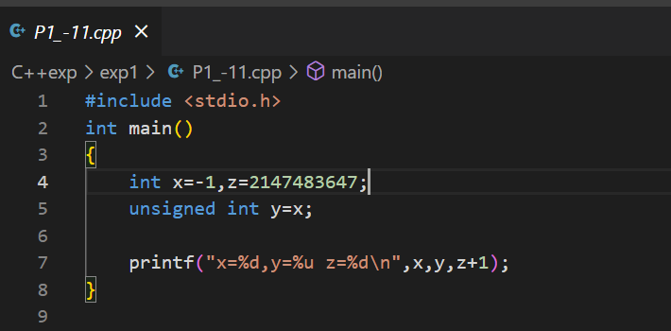
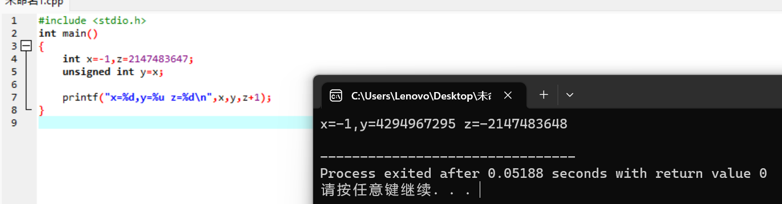

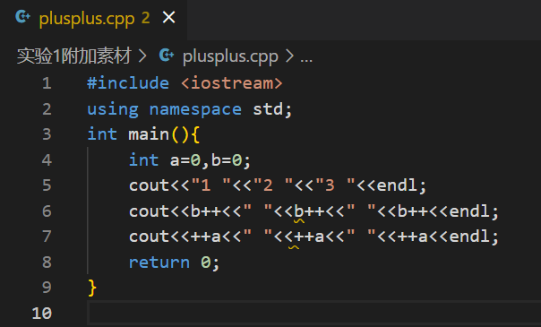
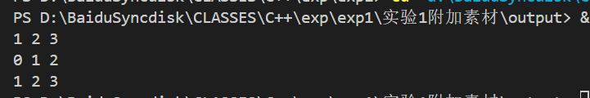
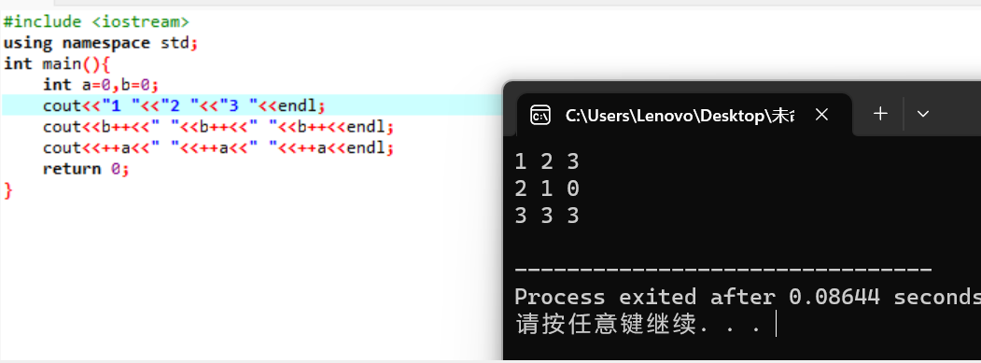
解释 : 对于第一个程序而言, y = x发生了类型转换, 将-1的补码赋值给了y. 而z是int的最大值, 进行 z + 1运算的时候, 运算出的是补码, 换算成原码则为int表示的最小负数. 此时两个编译器的运行结果是相同的.
对于第二个程序而言, 两个运算器输出的结果并不相同. 其中VSCODE编译器是从左到右进行运算, 而DEV-C++是从右到左进行运算.

1.2 学会配置编译器
学会配置 Dev C++支持C++11：
在“工具”/“编译选项”/“编译”框加入-std=c++11或-std=gnu++11，并勾选“编译时加入以下选项”。
编译 2_constexp.cpp
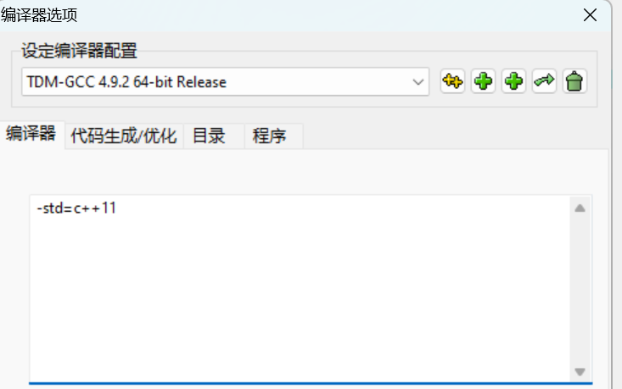
2. 练习第2章PPT中的补充程序2-1至2-10，补充2-13,2-14，发现问题、提出问题，解决问题。

问题 : unsigned short int j = 50000, short int i = j , 为什么输出结果i = -15536?
答 : short int类型 == short 类型, 进行类型转换的时候, 没有丢失位, 此时i的补码是j的二进制序列, 再进行原码的转换才得到了-15536的数字

问题 : long double的字节数为多少?
答 : 16
3.（练习第3章PPT中，例3-6 投骰子的随机游戏
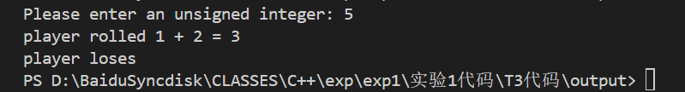
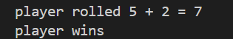
4. 实验任务：（学生用书）
（1）类的声明与使用，CPU类。
（2）类的声明和对象的声明与使用，Computer类。
(1) 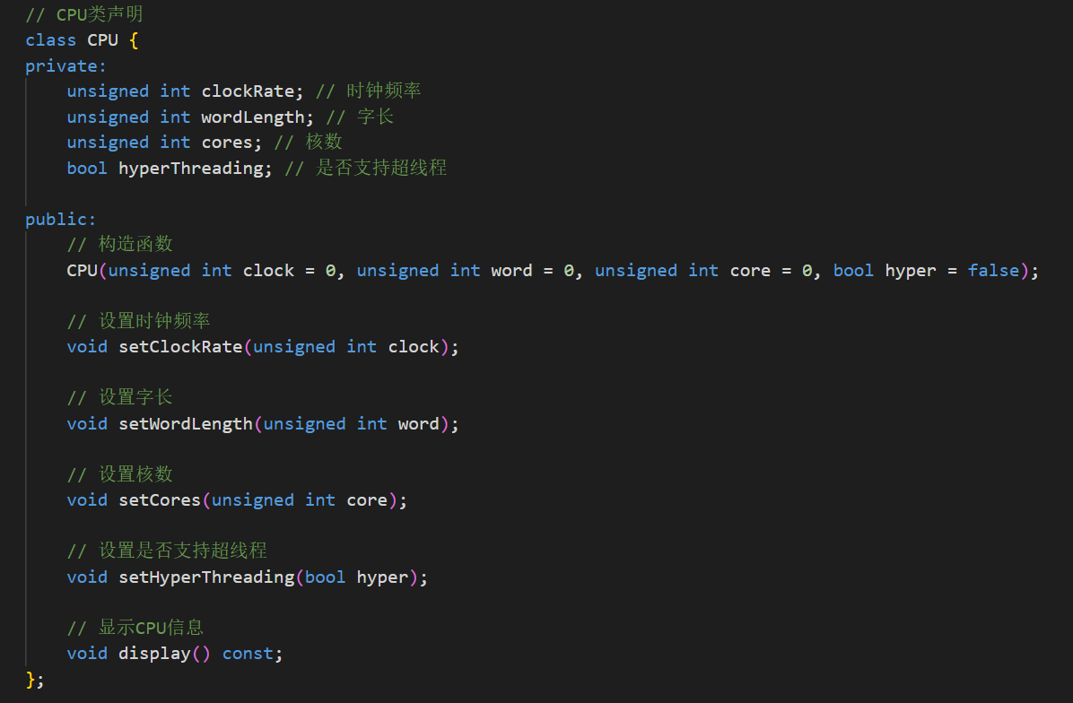
(2)
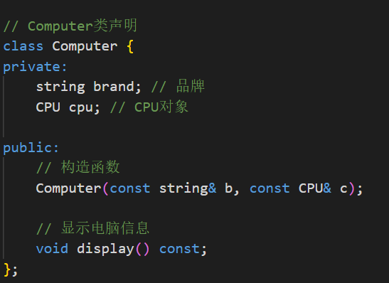
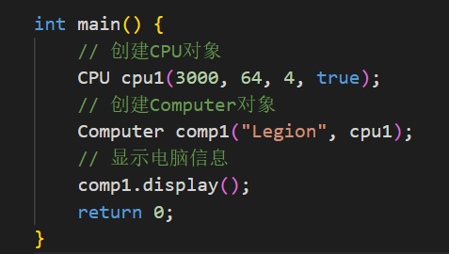
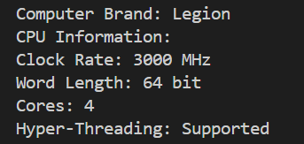
5 参考第4章PPT中的例4-1，针对第3章PPT中P的例3-6设计一个骰子类Dice（分析属性和方法是什么？），用面向对象的方法实现其功能。
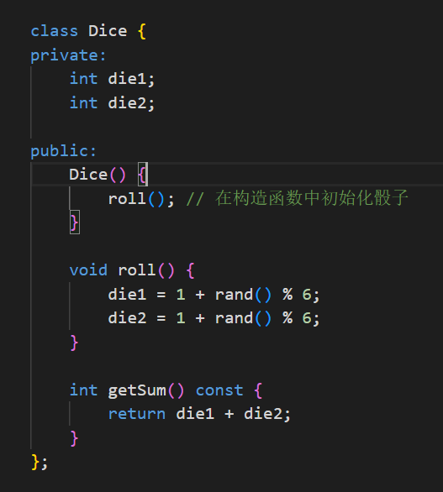
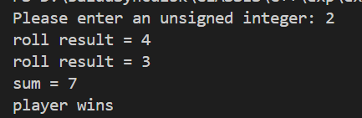
6. 实验习题：
习题4-14；习题4-19 位域；习题4-20；
4-14
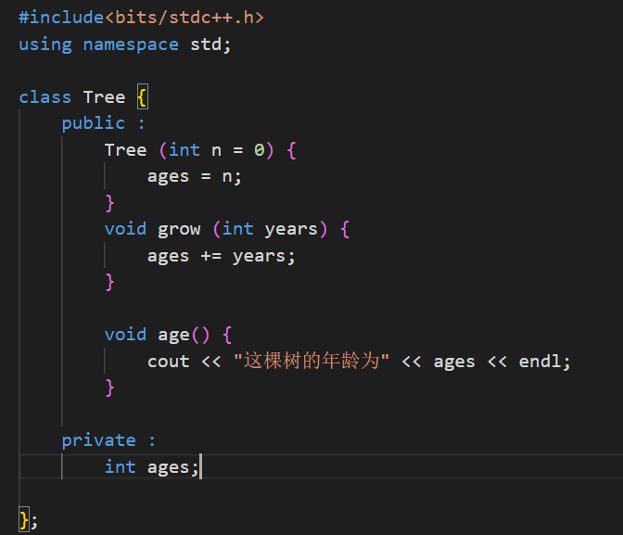
4-19
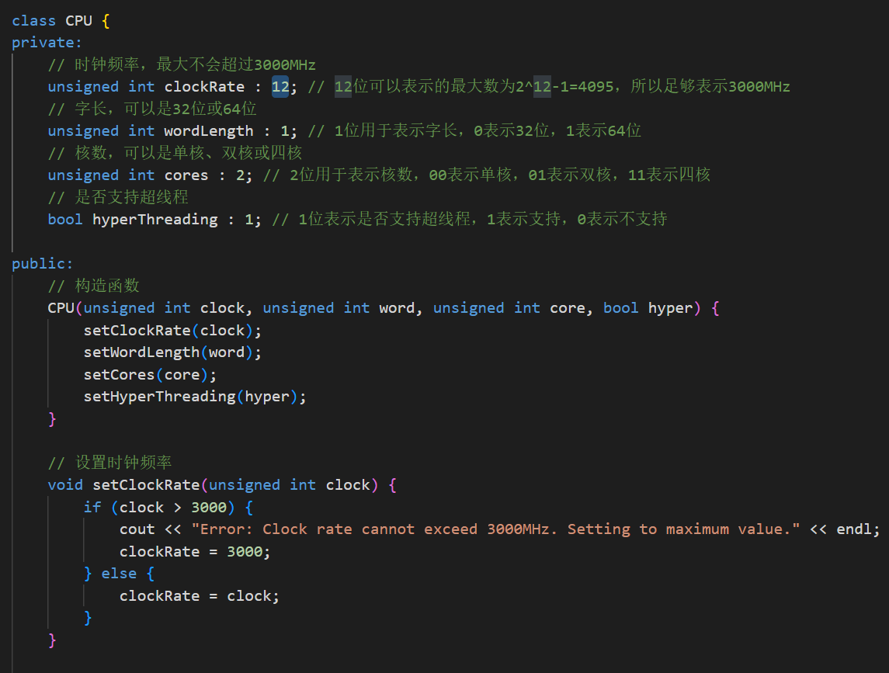
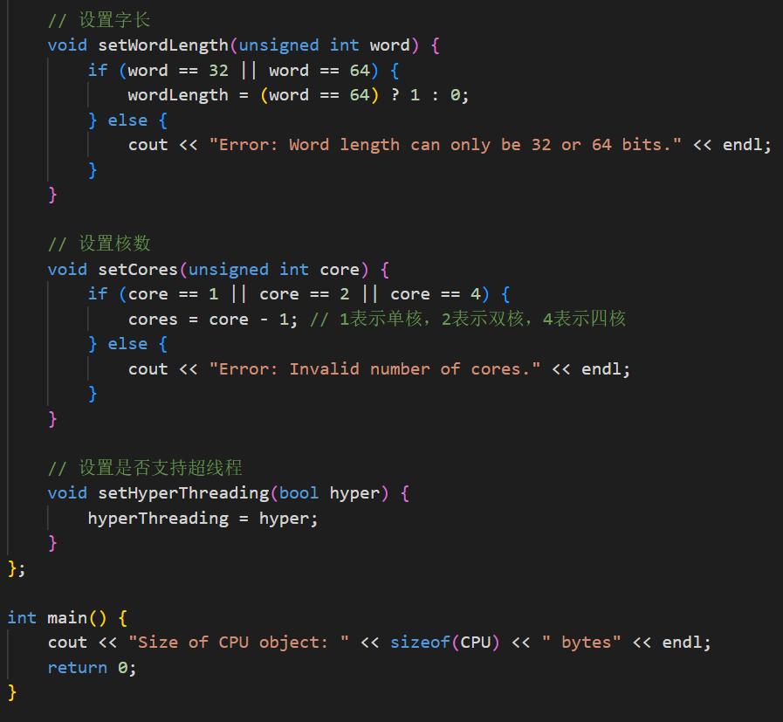
4-20 :
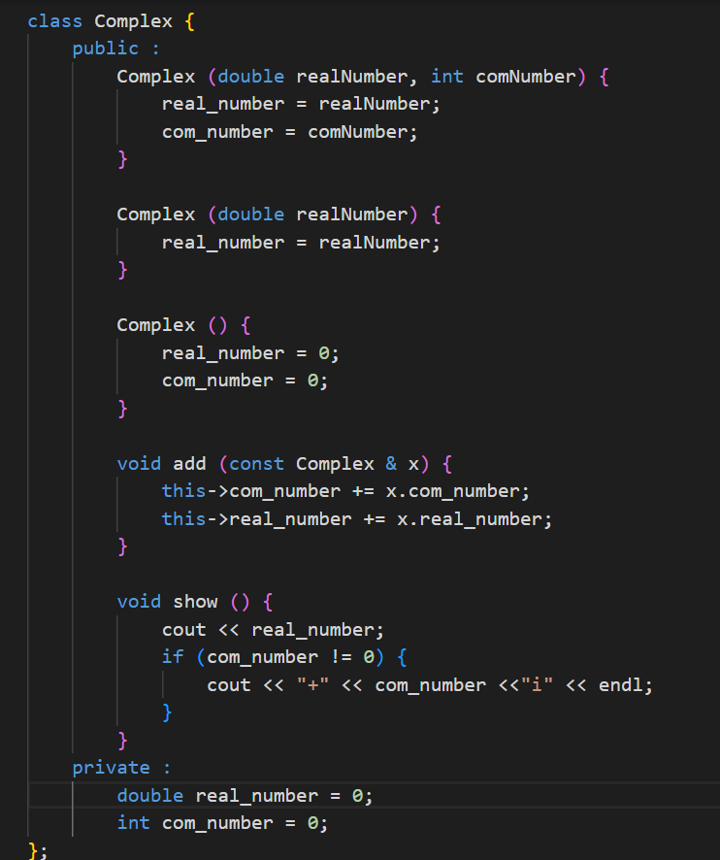
7. 基于课件的拓展练习：
基于第4章PPT中的例4-2，请解释运行结果。尝试在不同编译器下运行，结果是否相同？
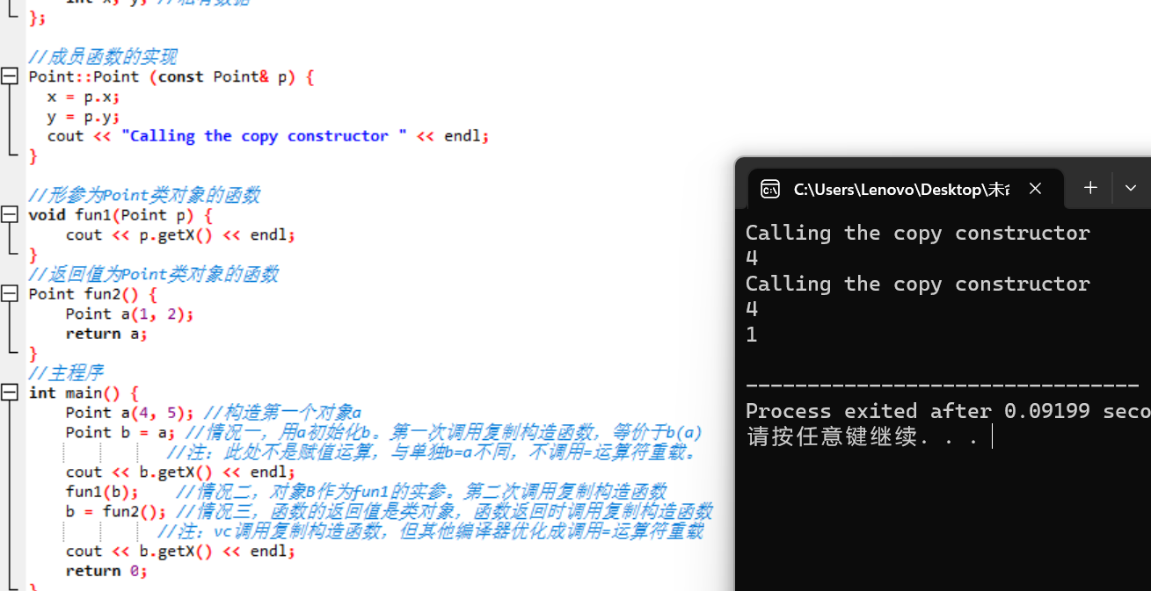
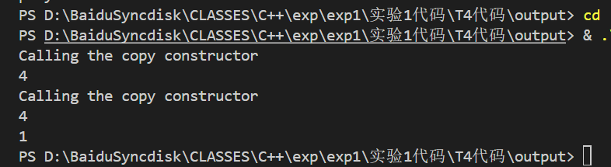
运行结果 : Point b = a调用了拷贝构造函数, 因此输出字符串, 再调用了成员函数getX(), 因此打印了4, 后将b作为形式参数传参, 因此又调用了拷贝构造函数, 输出字符串, 后将局部变量返回的时候, 并没有调用拷贝构造函数, 优化成了 = 运算符重载, 最后调用了b.getX(), 因此输出了1
8. 分析附件实验素材.zip中的程序运行结果。
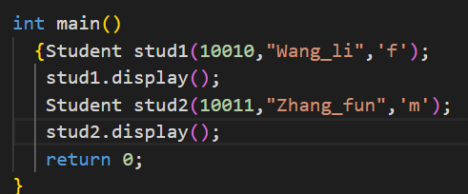
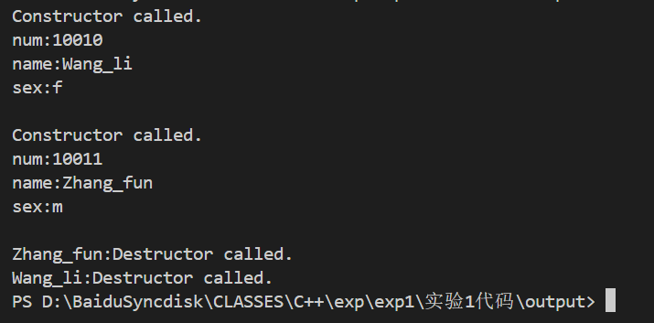
分析 : 先进行stud1成员的创建, 传入3个参数调用了含参构造函数, 并进行信息打印. 再进行stud2成员的创建, 传入3个参数调用了含参构造函数, 并进行信息打印. 而对象的析构函数的释放顺序和创建顺序相反, 因此先释放了Zhang_fun, 再释放Wang_li

结论分析与体会：

本次实验我深化了对于C++基本语法, 类和对象, 函数调用等知识的理解, 并通过实践理论课的例题和自己的想法, 体会到了面向对象的设计思想.
也认识到在不同的编译环境下，程序运行的结果可能不同，主要是因为不同IDE编译代码的顺序不同，不同编译器求值的顺序可能不同。

就实验过程中遇到的问题及解决处理方法，自拟1－3道问答题：
- 数据类型之间的转换和对应值的计算如何进行?
答: 先通过计算出补码, 再转化成原码进行读数
- 析构函数的释放顺序和构造函数的调用顺序的关系?
答 : 顺序相反
- 不同编译器之间编译结果的差别的原因是什么?
答 : 可能原因有编译代码的顺序不同，不同编译器求值的顺序不同, 优化策略不同等

